FASES REQUERIMIENTO DE SOFTWARE

1. DESCRIPCION GENERAL DEL REQUERIMIENTO 2
2. FASE DE FORMALIZACIÓN 3
3. ANALISIS DE REQUISITOS Y REQUERIMIENTOS 4

DESCRIPCION GENERAL DEL REQUERIMIENTO

PROYECTO | Automatización para abogados
Nombre Requerimiento: | Proceso de automatización para demandas
Fecha Solicitud: | 18/02//2022
Responsable(s) Solicitud: | Gabriel del campo
Dependencia(s) Solicitante: | Abogabot
Responsable Funcional designado por el equipo de desarrollo de software: | Diego Ricardo Aquino Chávez

FASE DE FORMALIZACIÓN

Descripción de la Solicitud
Usuario Solicitante
Creación de una página web para realizar el llenado de un formulario el cual al llenarse se redirige al usuario a una página de pago para finalizar la transacción, el cliente deberá crear una cuenta en la plataforma donde podrá revisar el seguimiento del caso. El administrador recibirá el nuevo caso y se generara automáticamente un Word el cual debe ser capaz de visualizarse en dashboard, el administrador actualizara el proceso de la demanda y agregara comentarios, al usuario le llegaran notificaciones de la actualización, la página debe de ser responsiva para visualizarla en celular y preferentemente el diseño debe de contener los colores azul marino y blanco pero acepta propuestas de diseño
Líder Funcional
Desarrollo de una página web con función responsiva para visualización en celular. Debe contener un formulario para el proceso de automatización y enviarse a un Word, el Word debe ser visualizado en dashboard, funcionalidad de seguridad para recibir pagos en línea, sección para actualizar cada demanda y agregar comentarios.
Diseño preferente en color azul y blanco pero el cliente acepta recomendaciones.

FIRMAS DE ACEPTACIÓN:

________________________________ _______________________________
Nombre Responsable Solicitud Nombre Líder OTI
Dependencia Solicitante Oficina Tecnologías de la Información

ANALISIS DE REQUISITOS Y REQUERIMIENTOS

Fecha Inicio | DD/MM//AAAA |  | Fecha Final | DD/MM//AAAA
Modelamiento de Negocio
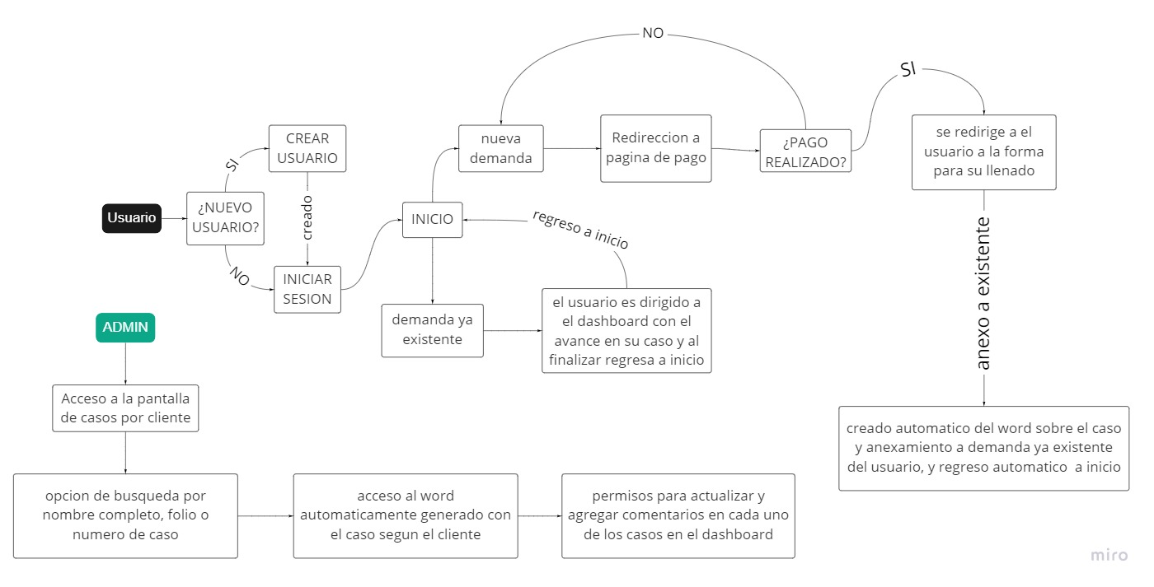

Términos de Referencia
Alcance de la solución | Se espera cumplir con todos los requisitos del usuario y con ello, una vez completas o un poco antes dar ideas a abogabot para su página web.
Requerimientos Funcionales y criterios de aceptación y | Automatización del caso a un Word.  Despliegue del formulario.  Botones para redirección.  Opciones de búsqueda.  comentarios
Requerimientos no Funcionales y de calidad | Correcta visualización en diferentes sistemas, celular, pc y todos los navegadores.  Diseño elegido por el cliente  Usabilidad  Eficiencia  Dependibilidad y seguridad
Interesados en la solución
  Nombre/Rol/Perfil | Descripción
  administradores | Dueño del desarrollo
  usuario | Usa la aplicacion
  supervisor | Revisa que todo funcione correctamente
Precondiciones | Pruebas de la aplicación y pruebas sobre seguridad con algún hacker ético.
Requisitos Técnicos | Tipo de Desarrollo | Web Escritorio Móvil Servicio Web  Servicio Windows Otro:__________________
Requisitos Técnicos | Base de Datos | Oracle  SQL Server  MySQL  MongoDB  Otro:__________________ |  |  | Versión  _______  _______  _______  _______  _______  _______

